https://lh3.googleusercontent.com/_QiDuxtiXY85_P_E-95-YTgctAVIco--wgZPH9olsH_Kt25PIh4PcUphjLUS2uNwEXFd3dE8GOA80B7Mrh32jEFlXpgSP1tl3_TNBoDRNQ5i65oY54yqXCXieYYCT-FnHhsDots

**ĐỀ THI THỰC HÀNH**

**KẾT THÚC MODULE BOOTCAMP PREPARATION**

**Thời gian làm bài: 120 phút**

**Câu 1:** Cho một mảng số nguyên có số phần tử không vượt quá 50 phần tử, viết chương trình hiển thị trung bình cộng các số có trong mảng chia hết cho 3.

Thang điểm

|  |  |
| --- | --- |
| Thêm được phần tử vào mảng | 5 |
| Hiển thị ra được mảng | 5 |
| Kiểm tra nhập vào không quá 50 phần tử | 2 |
| Hiển thị ra được trung bình cộng của các số chia hết cho 3 | 5 |
| Viết mã sạch | 3 |

**Câu 2:** Viết hàm cho phép nhập vào một số nguyên dương, kiểm tra xem số vừa nhập đó có phải là số hoàn hảo hay không. Chương trình sẽ trả về true nếu số đó là số hoàn hảo và false nếu không phải là số hoàn hảo.

Lưu ý: Số hoàn hảo là số mà tổng các ước của nó bằng chính nó

Ví dụ:

* 6 = 1+2+3 -> True

|  |  |
| --- | --- |
| **Số đầu vào** | **Kết quả** |
| 6 | True |
| 9 | False |

Thang điểm:

|  |  |
| --- | --- |
| Khai báo được hàm. | 2 |
| Dùng thuật toán kiểm tra số hoàn hảo | 15 |
| Viết mã sạch | 3 |

**Câu 3:** [Viết chương trình cho phép nhập tháng, năm. Tính xem](http://codepad.org/5s0hO3hJ) tháng/ năm đó có bao nhiêu ngày

Yêu cầu kiểm tra định dạng của tháng năm nhập vào MM/yyyy

*Yêu cầu nâng cao: Đối với tháng 2 cần kiểm tra xem có phải là năm nhuận hay không. Nếu năm Nhuận thì tháng 2 sẽ có 29 ngày, ngược lại thì là 28 ngày

Ví dụ:

|  |  |
| --- | --- |
| **Ngày vào** | **Kết quả** |
| 01/2020 | 31 |
| 02/2020 | 29 |

Thang điểm:

|  |  |
| --- | --- |
| Khai báo được hàm, bao gồm cả tham số | 2 |
| Kiểm tra được chuỗi nhập vào | 15 |
| Tính được số ngày | 10 |
| Kết hợp kiểm tra năm nhuận | 5 |
| Viết mã sạch | 3 |

**lưu ý: Số ngày trong tháng được tính như sau:**

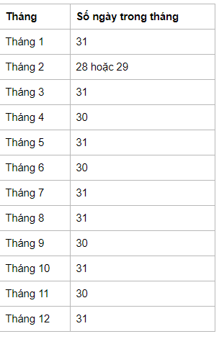

**Câu 4:** Viết chương trình quản lý công nhân trong phân xưởng. Tạo đối tượng Công nhân bao gồm các thông tin như sau: STT, Họ và tên, ngày sinh, Địa chỉ, Lương và Chức vụ.

Giao diện trang list:

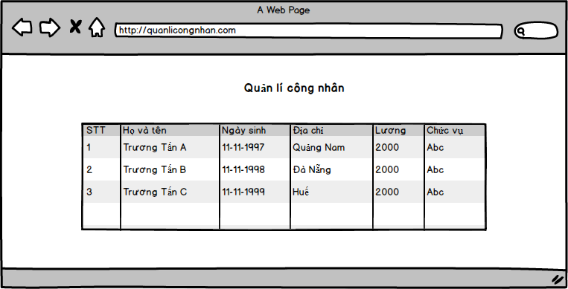

* Sắp xếp danh sách theo họ và tên trước khi hiển thị ra.

Thang điểm:

|  |  |
| --- | --- |
| Khai báo được đối tượng | 10 |
| Hiển thị ra được trang list | 5 |
| Sắp xếp trước khi hiển thị | 5 |
| Giao diện | 2 |
| Viết mã sạch | 3 |